**AΡΧΑΙΟ ΘΕΑΤΡΟ –ΣΚΗΝΙΚΑ**

1.6. [Αρχαίο θέατρο](http://el.wikipedia.org/wiki/%CE%91%CF%81%CF%87%CE%B1%CE%AF%CE%BF_%CE%B5%CE%BB%CE%BB%CE%B7%CE%BD%CE%B9%CE%BA%CF%8C_%CE%B8%CE%AD%CE%B1%CF%84%CF%81%CE%BF) και σκηνογραφία

Από τότε που δημιουργήθηκε η κοινωνία στην αρχαία Ελλάδα, οργανώνονταν οι τελετουργικές εκδηλώσεις προς τιμή των θεών, οι οποίες στα μέσα του 6ου αι. π.Χ. απέκτησαν θεατρική μορφή. Οι πρώτες παραστάσεις δόθηκαν στην Αττική και ήταν αφιερωμένες στο θεό Διόνυσο.

Ο χώρος του θεάτρου αποτελούνταν από τρία μέρη: τη **σκηνή**, μια ξύλινη κατασκευή παραλληλόγραμμου σχήματος όπου έπαιζαν οι υποκριτές, την **ορχήστρα**, δηλαδή τον κυκλικό χώρο μπροστά από τη σκηνή, όπου παρέμενε ο χορός και το **κοίλον**, το χώρο για τους θεατές. [Εξωτερικός Σύνδεσμος](http://ancienttheater.culture.gr/el/i-ekselixi-tou-theatrikou-oikodomimatos/item/7-to-theatro)

Για το ανέβασμα ενός έργου ο χώρος διαμορφωνόταν από το σκηνογράφο. Τα **παραπετάσματα** ήταν κινητά ζωγραφισμένα τελάρα που τοποθετούνταν μπροστά από τη σκηνή και απεικόνιζαν τους σχετικούς με το έργο χώρους. Χρησιμοποιούνταν **ξύλινες κατασκευές** που εμφάνιζαν τους θεούς, με γερανούς, τροχαλίες και σκοινιά και οι ηθοποιοί φορούσαν**ενδύματα**, **κοθόρνους** και **προσωπεία**. [Εξωτερικός Σύνδεσμος](http://ancienttheater.culture.gr/el/parastaseis-arxaiotita/item/100-ti-kostoumia-forousan)

ΚΟΘΟΡΝΟΙ

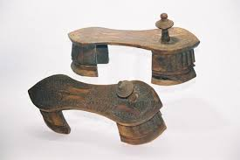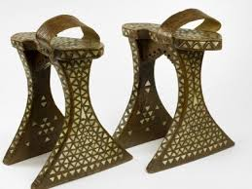

ΠΡΟΣΩΠΕΙΑ

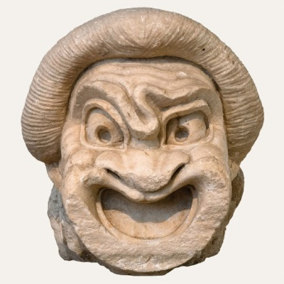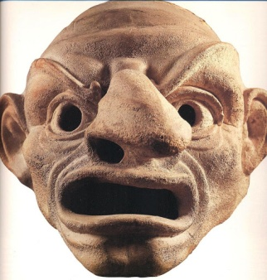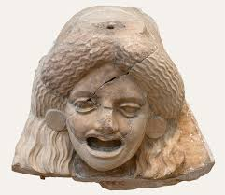

ΕΝΔΥΜΑΤΑ

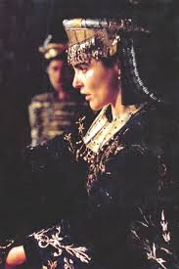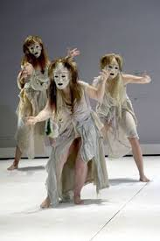

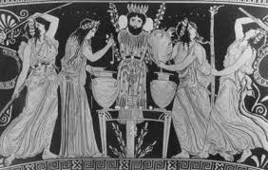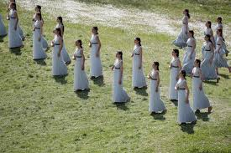

Με τον καιρό, τα διάφορα σκηνικά τυποποιήθηκαν, με αποτέλεσμα στην τραγωδία να παρουσιάζουν την πρόσοψη ανακτόρου ή ναού, στην κωμωδία μια πλατεία μπροστά από ένα σπίτι και στο σατυρικό δράμα μια παραθαλάσσια περιοχή ή ένα δάσος.

Το αρχαίο ελληνικό δράμα έθεσε τις βάσεις για την εξέλιξη του θεάτρου και της σκηνογραφίας.

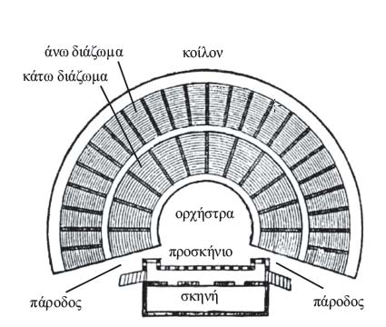

**ΑΣ ΔΟΥΜΕ ΤΙ ΗΤΑΝ Ο ΑΠΟ ΜΗΧΑΝΗΣ ΘΕΟΣ**

<https://el.wikipedia.org/wiki/%CE%91%CF%80%CF%8C_%CE%BC%CE%B7%CF%87%CE%B1%CE%BD%CE%AE%CF%82_%CE%B8%CE%B5%CF%8C%CF%82>

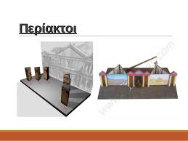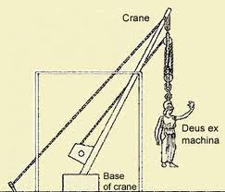

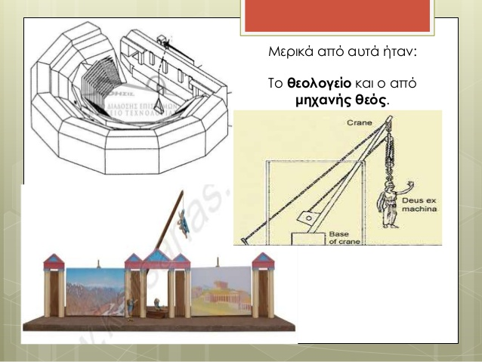

1.7. O σχεδιασμός του σκηνικού

Ο **σκηνογράφος** διαμορφώνει εικαστικά το χώρο της σκηνής του θεάτρου, ώστε να αναδειχτούν το περιεχόμενο του έργου και οι ιδέες του σκηνοθέτη. Τα σκηνικά παρουσιάζονται με ζωγραφικά σχέδια ή τρισδιάστατες μικρές κατασκευές**(μακέτες)**. [Εξωτερικός Σύνδεσμος](https://www.nationalopera.gr/ekpaideusi-koinonia/i-opera-sta-sxoleia/odigies-sinteleston)  [Εξωτερικός Σύνδεσμος](http://www.ntng.gr/Default.aspx?lang=el-GR&page=23&col=24)

 14. Βακαλό, ζωγραφική μακέτα σκηνικού για το έργο «Ιππής» του Αριστοφάνη, Εθνικό Θέατρο, Επίδαυρος, 1968.  
Ο ζωγράφος Γιώργος Βακαλό στο σκηνικό του συνδυάζει την αρχιτεκτονική κατασκευή με το ζωγραφικό διάκοσμο σε μια σχετικά περιορισμένη χρωματική κλίμακα.

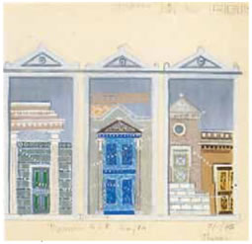

 15. Τσαρούχης*, ζωγραφική μακέτα σκηνικού για το έργο «Το κουρέλι» του Νικονέμι, με πρωταγωνίστρια την Έλλη Λαμπέτη, 1951.  
Το βασικό σκηνικό παρουσιάζει το εσωτερικό μιας φτωχικής σοφίτας. Για να αποδοθεί η ατμόσφαιρα του χώρου, χρησιμοποιείται ώχρα στους τοίχους, σκούρα χρώματα στα έπιπλα και απαλές αποχρώσεις στα άλλα αντικείμενα. Το σκηνικό ερχόταν σε αντίθεση με το κόκκινο κοστούμι της ηρωίδας, που υποδήλωνε την άρνησή της να υποταχθεί στη μοίρα της και την απόφασή της να αναζητήσει μια καλύτερη ζωή.

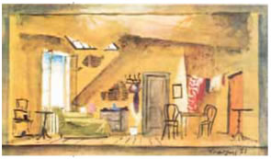

**ΠΡΟΑΙΡΕΤΙΚΗ ΑΣΚΗΣΗ**

**ΘΑ ΜΠΟΡΟΥΣΑΤΕ ΝΑ ΣΧΕΔΙΑΣΕΤΕ ΣΕ ΕΝΑ ΑΠΛΟ ΧΑΡΤΟΝΙ ΜΙΑ ΜΑΚΕΤΑ ΕΝΟΣ ΘΕΑΤΡΙΚΟΥ ΣΚΗΝΙΚΟΥ, ΑΠΟ ΕΝΑ ΕΡΓΟ ΤΗΣ ΑΡΕΣΚΕΙΑΣ ΣΑΣ?**

**ΑΚΟΛΟΥΘΗΣΤΕ ΤΟ ΠΑΡΑΠΑΝΩ ΠΑΡΑΔΕΙΓΜΑ ΤΟΥ ΤΣΑΡΟΥΧΗ…**